
Мегафакультет компьютерных технологии и управления
Факультет ПИ и КТ

Лабораторная работа №3-4 по Программированию
Вариант 7876

Выполнил:
Цэрэндорж Ариунбат
группа P3113
Преподаватель:

г. Санкт-Петербург
2025 год
Текст задания:
Исходный код программы:

Результат работы программы:

UML DIAGRAM:
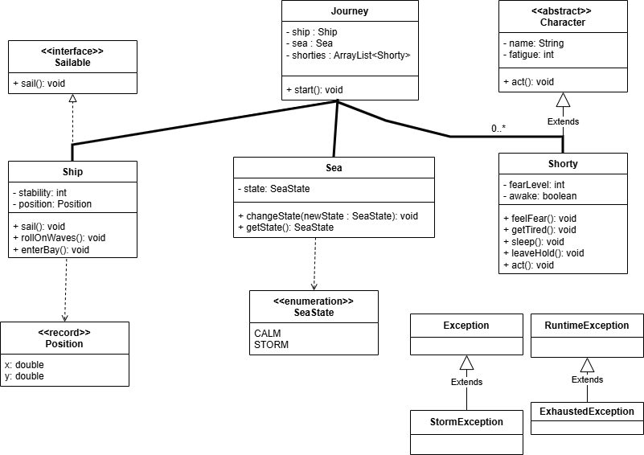

Вывод по работе:

